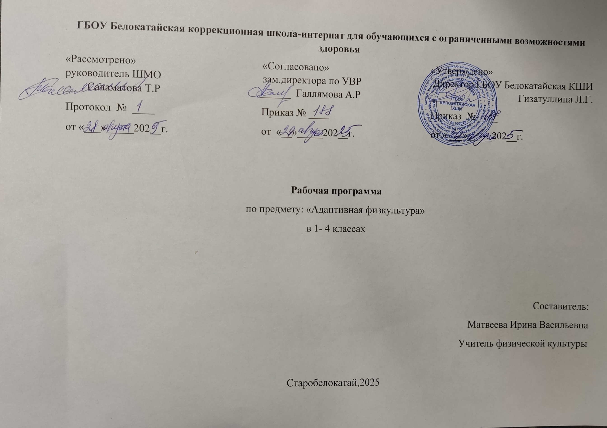
ОГЛАВЛЕНИЕ

I. ПОЯСНИТЕЛЬНАЯ ЗАПИСКА…. …2
II. СОДЕРЖАНИЕ ОБУЧЕНИЯ 6
III. ПЛАНИРУЕМЫЕ РЕЗУЛЬТАТЫ 9
IV. ТЕМАТИЧЕСКОЕ ПЛАНИРОВАНИЕ 14

ПОЯСНИТЕЛЬНАЯ ЗАПИСКА

Рабочая программа по учебному предмету «Адаптивная физическая культура» составлена на основе Федеральной адаптированной основной общеобразовательной программы обучающихся с умственной отсталостью (интеллектуальными нарушениями) далее ФАООП УО (вариант 1), утвержденной приказом Министерства просвещения России от 24.11.2022г. № 1026 (https://clck.ru/33NMkR ).
ФАООП УО (вариант 1) адресована обучающимся с легкой умственной отсталостью (интеллектуальными нарушениями) с учетом реализации их особых образовательных потребностей, а также индивидуальных особенностей и возможностей.
Учебный предмет «Адаптивная физическая культура» относится к предметной области «Физическая культура» и является обязательной частью учебного плана. В соответствии с учебным планом рабочая программа по учебному предмету «Адаптивная физическая культура» в 3 классе рассчитана на 34 учебные недели и составляет 102 часа в год (3 часа в неделю).
Федеральная адаптированная основная общеобразовательная программа определяет цель и задачи учебного предмета «Адаптивная физическая культура».
Цель учебного предмета – всестороннее развитие личности обучающихся с умственной отсталостью (интеллектуальными нарушениями) в процессе приобщения их к физической культуре, коррекция недостатков психофизического развития, расширение индивидуальных двигательных возможностей, социальной адаптации.
Задачи обучения:
- коррекция нарушений физического развития;
- формирование двигательных умений и навыков;
- развитие двигательных способностей в процессе обучения;
- укрепление здоровья и закаливание организма, формирование правильной осанки;
- раскрытие возможных избирательных способностей и интересов обучающихся для освоения доступных видов спортивно- физкультурной деятельности;
- формирование и воспитание гигиенических навыков при выполнении физических упражнений;
- формирование установки на сохранение и укрепление здоровья, навыков здорового и безопасного образа жизни;
- поддержание устойчивой физической работоспособности на достигнутом уровне;
- формирование познавательных интересов, сообщение доступных теоретических сведений по физической культуре;
- воспитание устойчивого интереса к занятиям физическими упражнениями;
- воспитание нравственных, морально- волевых качеств (настойчивости, смелости), навыков культурного поведения.
Рабочая программа по учебному предмету «Адаптивная физическая культура» в 3 классе определяет следующие задачи:
Задачи учебного предмета:
- формирование элементарных знаний о распорядке дня, личной гигиене;
- формирование умения выполнять комплекс утренней гимнастики;
- формирование умения подавать команды при сдаче рапорта, выполнять команды в строю, соблюдать дистанцию при перестроениях;
- формирование умения принимать правильную осанку;
- формирование умения ходить в различном темпе с различными исходными положениями рук;
- формирование умения перелезать через препятствия и подлезать под них различными способами в зависимости от высоты;
- формирование умения переносить несколько набивных мячей;
- формирование умения сохранять равновесие на гимнастической скамейке в упражнениях с предметами и в парах, выполнять вис на канате,
- формирование умения координировать движения рук и ног в попеременном двухшажном ходе;
- формирование умения преодолевать спуск в высокой стойке на склоне, преодолевать на лыжах дистанцию до 0,8 км;
- воспитание дисциплинированности, доброжелательного отношения к товарищам, честности, отзывчивости, смелости во время выполнения физических упражнений.

СОДЕРЖАНИЕ ОБУЧЕНИЯ

Уроки «Адаптивной физической культуры» у обучающихся с умственной отсталостью (интеллектуальными нарушениями) направлены на укрепление здоровья, физическое развитие, способствовали формированию правильной осанки, физических качеств и становлению школы движений.
Урочные занятия по «Адаптивной физической культуре» осуществляются при использовании различных методов:
- формирования знаний (методы слова (информация речевого воздействия) и методы наглядности (информация перцептивного воздействия);
- обучения двигательным действиям (дробление и последовательное освоение частей целостного упражнения);
- развития физических качеств и способностей (для развития скоростных качеств (быстроты) — повторный, игровой, вариативный (контрастный), сенсорный методы;
- для развития выносливости — равномерный, переменный, повторный, игровой методы;
- для развития координационных способностей - элементы новизны в изучаемом физическом упражнении (изменение исходного положения, направления, темпа, усилий, скорости, амплитуды, привычных условий и др.);
- симметричные и асимметричные движения;
- релаксационные упражнения, смена напряжения и расслабления мышц;
- упражнения на реагирующую способность (сигналы разной модальности на слуховой и зрительный аппарат);
- упражнения на раздражение вестибулярного аппарата (повороты, наклоны, вращения, внезапные остановки, упражнения на ограниченной, повышенной или подвижной опоре);
- упражнения на точность различения мышечных усилий, временных отрезков и расстояния (использование тренажеров для «прочувствования» всех параметров движения, предметных или символических ориентиров, указывающих направление, амплитуду, траекторию, время движения, длину и количество шагов);
- упражнения на дифференцировку зрительных и слуховых сигналов по силе, расстоянию, направлению;
- воспроизведение заданного ритма движений (под музыку, голос, хлопки и т. п.);
- пространственная ориентация на основе кинестетических, тактильных, зрительных, слуховых ощущений (в зависимости от сохранности сенсорных систем);
- упражнения на мелкую моторику кисти (жонглирование предметами, пальчиковая гимнастика и др.);
- парные и групповые упражнения, требующие согласованности совместных действий.
Эффективным методом комплексного развития физических качеств, координационных способностей, эмоционально-волевой и психической сферы лиц с ограниченными возможностями являются следующие методы:
- игровой
- воспитания личности;
- взаимодействия педагога и обучающихся.
Использование разнообразных средств и методов адаптивной физической культуры служат стимулятором повышения двигательной активности, здоровья и работоспособности, способом удовлетворения потребности в эмоциях, движении, игре, общении, развития познавательных способностей, следовательно, являются фактором гармоничного развития личности, что создает реальные предпосылки социализации.
Содержание разделов
№  п/п | Название раздела | Количество часов | Контрольные работы  (количество)
1. | Знания о физической культуре | В процессе обучения | -
2. | Гимнастика | 23 | -
3 | Легкая атлетика | 36 | -
4. | Игры | 26 | -
5. | Лыжная подготовка | 15 | -
 | Итого: | 98 | -

С учетом каждого региона вместо лыжной подготовки проводятся занятия на открытом воздухе: гимнастика, легкая атлетика, игры; катание на коньках.

ПЛАНИРУЕМЫЕ РЕЗУЛЬТАТЫ
Личностные:
- освоение социальной роли обучающегося, проявление социально значимых мотивов учебной деятельности;
- освоение себя как обучающегося, заинтересованного посещением занятий адаптивной физической культурой в условиях спортивного зала, на спортивной площадке (на открытом воздухе);
- положительное отношение окружающей действительности, готовность к организации взаимодействия с ней и включение в активные спортивно-оздоровительные мероприятия.
Предметные:
Минимальный уровень:
- иметь представления о физической культуре как средстве укрепления здоровья, физического развития и физической подготовки человека;
- выполнять комплексы утренней гимнастики под руководством учителя;
- знать правила поведения на уроках физической культуры и осознанно их применять;
- выполнять несложные упражнения по словесной инструкции при выполнении строевых команд;
- иметь представления о двигательных действиях;
- знать основные строевые команды;
- выполнять подсчёт при выполнении общеразвивающих упражнений;
- ходить в различном темпе с различными исходными положениями;
- взаимодействовать со сверстниками в организации и проведении подвижных игр, элементов соревнований;
- участвовать в подвижных играх и эстафетах под руководством учителя;
- знать правила бережного обращения с инвентарём и оборудованием,
- соблюдать требования техники безопасности в процессе участия в физкультурно-спортивных мероприятиях.
Достаточный уровень:
- практически осваивать элементы гимнастики, лёгкой атлетики, лыжной подготовки, спортивных и подвижных игр и других видов физической культуры;
- самостоятельное выполнять комплексы утренней гимнастики;
- владеть комплексами упражнений для формирования правильной осанки и развития мышц туловища;
- участвовать в оздоровительных занятиях в режиме дня (физкультминутки);
- выполнять основные двигательные действия в соответствии с заданием учителя: бег, ходьба, прыжки и др.;
- подавать и выполнять строевые команды;
- уметь вести подсчёт при выполнении общеразвивающих упражнений;
- совместное участвовать со сверстниками в подвижных играх и эстафетах;
- оказывать посильную помощь и поддержку сверстникам в процессе участия в подвижных играх и соревнованиях;
- знать спортивные традиции своего народа;
- знать способы использования различного спортивного инвентаря в основных видах двигательной активности и применять их в практической деятельности;
- знать правила и технику выполнения двигательных действий, применять усвоенные правила при выполнении двигательных действий под руководством учителя;
- знать и применять правила бережного обращения с инвентарём и оборудованием в повседневной жизни;
- соблюдать требования техники безопасности в процессе участия в физкультурно-спортивных мероприятиях.
Система оценки достижений
Оценка личностных результатов предполагает, прежде всего, оценку продвижения обучающегося в овладении социальными (жизненными) компетенциями, может быть представлена в условных единицах:
- 0 баллов - нет фиксируемой динамики;
- 1 балл - минимальная динамика;
- 2 балла - удовлетворительная динамика;
- 3 балла - значительная динамика.
Оценивается техника (правильность) выполнения упражнений: при построении, перестроении; выполнение строевых команд; в равновесии, ходьбе, лазанье; упражнения с элементами гимнастики и акробатики; передвижение на лыжах.
В беге, прыжках, метании и бросках учитываются секунды, количество, длина, высота.
При оценке предметных результатов учитель руководствуется следующими критериями:
Оценка «5» - ставится за верное выполнение задания. При этой оценке допускаются мелкие ошибки (не влияющие на качество и результат выполнения). К ним можно отнести неточность отталкивания, нарушение ритма, неправильное исходное положение, «заступ» при приземлении.
Оценка «4» - ставится, если обучающийся допускает несколько мелких или одну значительную ошибку при выполнении упражнения.
К значительным ошибкам относятся такие, которые не вызывают особого искажения структуры движений, но влияют на качество выполнения, хотя количественный показатель не намного ниже. Примеры значительных ошибок:
- старт не из требуемого положения;
- отталкивание далеко от планки при выполнении прыжков в высоту, длину;
- несинхронность выполнения движений.
Оценка «3» - ставится, если обучающийся ученик допустил не более одной значительной ошибки и несколько мелких. Также оценку «удовлетворительно» может получить ученик, совершивший несколько грубых ошибок, но при повторных попытках улучшивший результат. Грубые ошибки – разновидность ошибок, при которых искажается техника движения, а также влияют на качество и результат выполнения упражнения.
Оценка «2» - не ставится.
Оценка за технику ставится лишь при выполнении упражнений в равновесии, лазанье, с элементами акробатики, перестроениях, ходьбе.
В остальных видах (бег, прыжки, метание, броски, ходьба) необходимо учитывать количественный результат. Но так как возрастных нормативов для обучающихся с интеллектуальными нарушениями нет, учитель сам определяет результат, на который он будет ориентировать ученика в зависимости от его физических возможностей.
Не снижается оценка обучающемуся, допускающему мелкие, значительные или грубые ошибки, обусловленные его моторным развитием и избежать которых он не может физически.

